Вестерн Юнион жүйесі арқылы АҚШ долларымен ақша аударуға белгіленген
ТАРИФ
Мерзімді
ТМД* елдері және Грузия
Аударым сомасы
Қытай Халық Республикасы
Аударым сомасы Аударым үшін төлем
Аударым үшін төлем
0
.01
-
-
-
-
-
-
-
-
-
-
200.00
400.00
600.00
$3.00
$7.00
$10.00
$14.00
$17.00
$21.00
$25.00
$30.00
$35.00
0.01
-
100.00
300.00
500.00
$15.00
$20.00
$25.00
$30.00
$35.00
$40.00
$45.00
$50.00
2
4
6
8
1
1
1
2
3
00.01
00.01
00.01
00.01
,000.01
,250.01
,500.01
,000.01
,000.01
100.01
300.01
500.01
800.01
1,000.01
1,500.01
2,000.01
-
-
-
-
-
-
-
800.00
800.00
1,000.00
1,250.00
1,500.00
2,000.00
3,000.00
және жоғары
1,000.00
1,500.00
2,000.00
және жоғары
аударым сомасының 1.0%
Түркия және Біріккен Араб Әмірліктері
Аударым сомасы
Аударым үшін төлем
Өзбекстан
Аударым сомасы
0.01
200.01
3,000.01
-
-
-
200.00
3,000.00
және жоғары
$3.00
Аударым үшін төлем
аударым сомасының 1.5%
аударым сомасының 1.0%
0
.01
-
-
-
-
-
-
-
-
-
-
-
-
100.00
200.00
300.00
400.00
600.00
$1.00
$2.00
$3.00
$4.00
$6.00
$8.00
$10.00
$12.00
$15.00
1
00.01
00.01
00.01
00.01
00.01
00.01
2
3
4
6
8
Таиланд Корольдігі, Филиппин Республикасы, Малайзия, Израиль мемлекеті, Пəкістан Ислам Республикасы, Корея Республикасы, Америка Құрама Штаттары жəне Канада

800.00
1,000.00
1,250.00
1,500.00
2,000.00
3,000.00
және жоғары
1
1
1
2
3
,000.01
,250.01
,500.01
,000.01
,000.01
Аударым сомасы
Аударым үшін төлем
$15.00
0.01
-
-
-
-
-
-
-
-
-
100.00
300.00
500.00
$20.00
$30.00
100.01
300.01
500.01
$20.00
$25.00
$30.00
$35.00
$40.00
$45.00
$50.00
$60.00
аударым сомасының 1.0%
800.00
8
00.01
1,000.00
1,500.00
2,000.00
3,000.00
және жоғары
Украина
Аударым сомасы
1,000.01
1,500.01
2,000.01
3,000.01
Аударым үшін төлем
$4.00
0
.01
-
-
-
-
-
-
-
-
-
-
200.00
400.00
600.00
1,000.00
1,500.00
2,000.00
3,000.00
4,000.00
5,000.00
және жоғары
2
4
6
00.01
00.01
00.01
$8.00
$14.00
$19.00
$34.00
$39.00
$44.00
$49.00
$59.00
алыс шетел мемлекеттері ***
Аударым сомасы
1
1
2
3
4
5
,000.01
,500.01
,000.01
,000.01
,000.01
,000.01
Аударым үшін төлем
$13.00
0.01
50.01
100.01
200.01
300.01
00.01
500.01
750.01
1,000.01
1,500.01
1,750.01
2,000.01
2,500.01
-
50.00
100.00
200.00
300.00
400.00
-
-
-
-
-
-
-
-
-
-
-
-
$15.00
$22.00
$29.00
$34.00
$40.00
$45.00
$51.00
$76.00
$81.00
$91.00
$111.00
$121.00
$74.00
4
500.00
750.00
Қазақстан Республикасы шегінде
Аударым сомасы
Аударым үшін төлем
1,000.00
1,500.00
1,750.00
2,000.00
2,500.00
3,000.00
0
.01
-
-
-
-
-
-
-
-
-
-
200.00
400.00
600.00
$3.00
$7.00
$10.00
$14.00
$17.00
$21.00
$25.00
$30.00
$35.00
2
00.01
00.01
00.01
00.01
4
6
8
800.00
1,000.00
1,250.00
1,500.00
2,000.00
3,000.00
және жоғары
1
1
1
2
3
,000.01
,250.01
,500.01
,000.01
,000.01
аударым сомасының 1.0%
Еуропа**
Аударым сомасы
Аударым үшін төлем
$3.00
аударым сомасының 1.5%
аударым сомасының 1.0%
0
.01
00.01
000.01
-
-
-
300.00
3,000.00
және жоғары
3
3
* Аталған Тариф аясында ТМД елдеріне келесі мемлекеттер жатады: Әзірбайжан, Қырғызстан, Молдова, Тәжікстан, Түрікменстан.
* Аталған Тариф аясында Еуропа елдеріне келесі мемлекеттер жатады: Австрия, Албания, Андорра, Бельгия, Болгария, Босния және Герцеговина, Венгрия, Ұлыбритания, Германия, Грекия, Дания, Ирландия, Исландия, Испания, Италия, Кипр, Солтүстік Кипр, Косово, Латвия, Литва, Лихтенштейн, Люксембург, Македония, Мальта, Монако, Нидерланды, Норвегия, Польша, Португалия, Румыния, Сербия, Словакия, Словения, Финляндия, Франция, Черногория, Чехия, Хорватия, Швейцария, Швеция, Эстония.
*** Осы Тариф аясында алыс шетел мемлекеттеріне ТМД, Еуропа елдерінің тізбесінде көрсетілген елдерді, Грузияны, Өзбекстанды, Украинаны, Қытай Халық Республикасын, Түркияны, Біріккен Араб Əмірліктерін, Таиланд Корольдігін, Оңтүстік Кореяны, Филиппин Республикасын, Малайзияны, Израиль мемлекетін, Пəкістан Ислам Республикасын, Америка Құрама Штаттарын жəне Канаданы қоспағанда, барлық алыс шетел мемлекеттері жатады.

- Алыс шетелдерге 3,000.00 АҚШ долларынан астам жөнелтілетін сомалар үшін əрбір келесі 500.00 АҚШ доллары интервалында аударым төлеміне 20.00 АҚШ доллары қосылады.

Classification: Western Union Confidential

#

«12 сағат»
«12 сағат» тарифі*** Түрікменстанды, Украинаны жəне Өзбекстанды қоспағанда, ТМД елдері жəне Грузия

*** «12 сағат» ақша аударымын төлеу қаражат жөнелтілген сəттен бастап 12 сағат өткеннен кейін мүмкін болады. «12 сағат» тарифі бойынша ақша аударымының ең жоғары сомасы 3,000.00 (үш мың) АҚШ долларынан аспауы тиіс. Осы «12 сағат» тарифі Қазақстаннан ТМД-ның кейбір елдеріне жəне Грузияға ақша аудару үшін қолданылады. «12 сағат» тарифі Қазақстаннан Түрікменстан мен Өзбекстанға ақша аударуға қатысты қолданылмайды.

Аударым сомасы
Аударым үшін төлем
$2.00
0
.01
-
-
-
-
-
-
-
-
-
200.00
400.00
600.00
2
4
6
8
00.01
00.01
00.01
00.01
$4.00
$5.00
$7.00
$8.00
800.00
1,000.00
1,250.00
1,500.00
2,000.00
3,000.00
1
1
1
2
,000.01
,250.01
,500.01
,000.01
$9.00
$10.00
$11.00
$15.00
«12 сағат» тарифі**** Украина
Аударым сомасы
Аударым үшін төлем
$3.00
**** «12 сағат» ақша аударымын төлеу қаражат жөнелтілген сəттен бастап 12 сағат өткеннен кейін мүмкін болады. «12 сағат» тарифі бойынша ақша аударымының ең жоғары сомасы 3,000.00 (үш мың) АҚШ долларынан аспауы тиіс. Осы «12 сағат» тарифі Қазақстаннан Украинаға ақша аудару үшін қолданылады.

0
.01
-
200.00
400.00
2
00.01
00.01
00.01
00.01
-
-
-
-
-
-
-
-
$7.00
$10.00
$14.00
$17.00
$21.00
$25.00
$30.00
$35.00
4
6
8
600.00
800.00
1,000.00
1,250.00
1,500.00
2,000.00
3,000.00
1
1
1
2
,000.01
,250.01
,500.01
,000.01
Ескерту: Қосымша қызмет көрсетілген кезде, аударымды жөнелту үшін төлемнің ұлғаюы (АҚШ долларымен) келесіні құрайды:
-
-
-
Чекті алушының үйіне жеткізу (осы қызмет көрсетілетін елдерде): 13.00
Телефон / телеграф арқылы хабарлау (осы қызмет көрсетілетін елдерде): 3.00
Хабарлама (осы қызмет көрсетілетін елдерде), 20 сөзден аспайды: 3.00.
Алушының банктік шотына аудару үшін Вестерн Юнион жүйесі арқылы ақша аудару бойынша белгіленген ТАРИФ

«Шотқа қолма-қол ақша»
АҚШ долларымен

«Шотқа қолма-қол ақша» аударымдары бойынша қаражатты аудару қолжетімді елдер*

Аударым сомасы
Аударым үшін төлем
$10.00
0
.01
-
-
-
2,000.00
5,000.00
және жоғары
2
5
,000.01
,000.01
$20.00
$30.00
*
Алушының банктік шотына ақшаны əлемнің 80-нен астам еліне жөнелтуге болады жəне география үнемі ұлғайып келеді. Нақты бір елге жөнелту мүмкіндігін Вестерн Юнион жүйесінің бағдарламалық қамсыздандыруы арқылы нақтылау қажет.

Осы Тарифтер 2024 жылғы 8 шілдеден бастап қолданылады.

Classification: Western Union Confidential

#
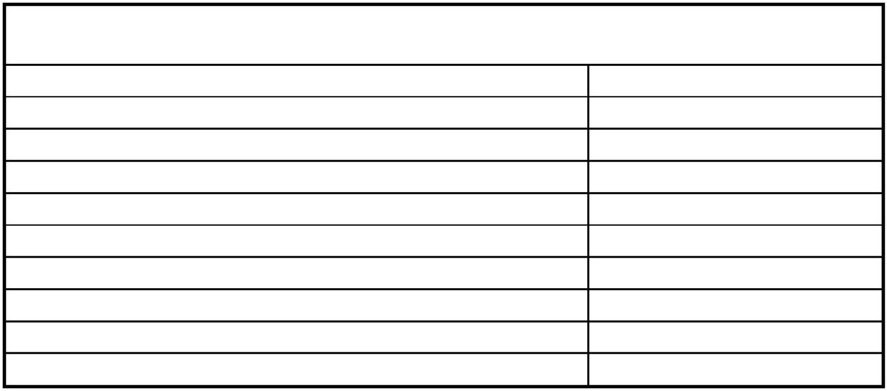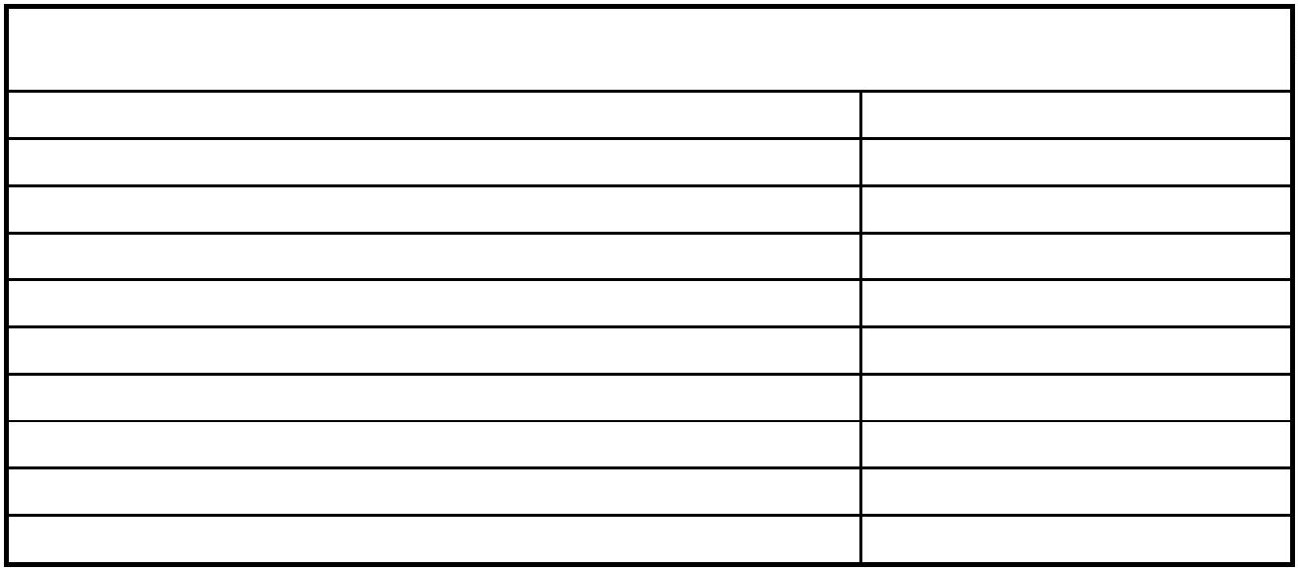

Вестерн Юнион жүйесі арқылы қазақстандық теңгемен ақша аударуға белгіленген ТАРИФ

Мерзімді
ТМД елдері*
Аударым сомасы
Түркия және Біріккен Араб Әмірліктері
Аударым үшін төлем
500.00
аударым сомасының 1.0%
Аударым сомасы
Аударым үшін төлем
1,140.00
аударым сомасының 1.5%
аударым сомасының 1.0%
0
.01
-
-
50,000.00
және жоғары
0.01
-
-
-
76,000.00
1,140.000.00
және жоғары
5
5
5
5
0,000.01
76,000.01
,140,000.01
1
Қытай Халық Республикасы жəне Оңтүстік Корея
Аударым сомасы
Аударым үшін төлем
500.00
аударым сомасының 1.0%
Грузия
0
.01
-
-
50,000.00
және жоғары
Аударым сомасы
Аударым үшін төлем
1,140.00
0,000.01
0.01
6,000.01
152,000.01
228,000.01
304,000.01
380,000.01
-
-
-
-
-
-
-
-
-
-
76,000.00
152,000.00
228,000.00
304,000.00
380,000.00
475,000.00
570,000.00
760,000.00
1,140.000.00
және жоғары
7
2,660.00
3,800.00
5,320.00
6,460.00
7,980.00
9,500.00
11,400.00
13,300.00
Еуропа**
Аударым сомасы
Аударым үшін төлем
500.00
аударым сомасының 1.0%
0
.01
-
-
50,000.00
және жоғары
0,000.01
4
75,000.01
алыс шетел мемлекеттері ***
Аударым сомасы
570,000.01
760,000.01
1,140.000.01
Аударым үшін төлем
500.00
аударым сомасының 1.0%
0
.01
-
-
50,000.00
және жоғары
аударым сомасының 1.0%
0,000.01
*
*
Аталған Тариф аясында ТМД елдеріне келесі мемлекеттер жатады: Əзірбайжан, Қырғызстан, Молдова, Тəжікстан, Түрікменстан, Украина жəне Өзбекстан.
* Аталған Тариф аясында Еуропа елдеріне келесі мемлекеттер жатады: Австрия, Албания, Андорра, Бельгия, Болгария, Босния және Герцеговина, Венгрия, Ұлыбритания, Германия, Грекия, Дания, Ирландия, Исландия, Испания, Италия, Кипр, Солтүстік Кипр, Косово, Латвия, Литва, Лихтенштейн, Люксембург, Македония, Мальта, Монако, Нидерланды, Норвегия, Польша, Португалия, Румыния, Сербия, Словакия, Словения, Финляндия, Франция, Черногория, Чехия, Хорватия, Швейцария, Швеция, Эстония.
*** Осы Тариф аясында алыс шетел мемлекеттеріне ТМД, Еуропа елдерінің тізбесінде көрсетілген елдерді, Грузияны, Қытай Халық Республикасын, Түркияны, Біріккен Араб Əмірліктерін, Оңтүстік Кореяны қоспағанда, барлық алыс шетел мемлекеттері жатады.

Classification: Western Union Confidential

#

«12 сағат»
«12 сағат» тарифі*** Түрікменстанды, Украинаны жəне Өзбекстанды қоспағанда, ТМД елдері жəне Грузия

*** «12 сағат» ақша аударымын төлеу қаражат жөнелтілген сəттен бастап 12 сағат өткеннен кейін мүмкін болады. «12 сағат» тарифі бойынша ақша аударымының ең жоғары сомасы 1,140,000.00 (бір миллион бір жүз қырық мың) қазақстандық теңгеден аспауы тиіс. Осы «12 сағат» тарифі Қазақстаннан ТМД-ның кейбір елдеріне жəне Грузияға ақша аудару үшін қолданылады. «12 сағат» тарифі Қазақстаннан Түрікменстан мен Өзбекстанға ақша аударуға қатысты қолданылмайды.
Аударым сомасы
Аударым үшін төлем
760.00
0
.01
-
-
-
-
-
-
-
-
-
76,000.00
152,000.00
228,000.00
304,000.00
380,000.00
475,000.00
570,000.00
760,000.00
1,140.000.00
7
6000.01
1,520.00
1,900.00
2,660.00
3,040.00
3,420.00
3,800.00
4,180.00
5,700.00
1
2
3
52000.01
28000.01
04000.01
3
4
5
7
80,000.01
75,000.01
70,000.01
60,000.01
«12 сағат» тарифі**** Украина
Аударым сомасы
Аударым үшін төлем
1,140.00
**** «12 сағат» ақша аударымын төлеу қаражат жөнелтілген сəттен бастап 12 сағат өткеннен кейін мүмкін болады. «12 сағат» тарифі бойынша ақша аударымының ең жоғары сомасы 1,140,000.00 (бір миллион бір жүз қырық мың) қазақстандық теңгеден аспауы тиіс. Осы «12 сағат» тарифі Қазақстаннан Украинаға ақша аудару үшін қолданылады.

0
.01
-
76,000.00
152,000.00
228,000.00
304,000.00
380,000.00
475,000.00
570,000.00
760,000.00
1,140.000.00
7
6000.01
-
-
-
-
-
-
-
-
2,660.00
3,800.00
5,320.00
6,460.00
7,980.00
9,500.00
11,400.00
13,300.00
1
2
3
52000.01
28000.01
04000.01
3
4
5
7
80,000.01
75,000.01
70,000.01
60,000.01
Ескерту:
-
-
-
Чекті алушының үйіне жеткізу (осы қызмет көрсетілетін елдерде): 1300.00
Телефон / телеграф арқылы хабарлау (осы қызмет көрсетілетін елдерде): 300.00
Хабарлама (осы қызмет көрсетілетін елдерде), 20 сөзден аспайды: 300.00.
Алушының банктік шотына аудару үшін Вестерн Юнион жүйесі арқылы ақша аудару бойынша белгіленген ТАРИФ

«Шотқа қолма-қол ақша»
қазақстандық теңгемен
«Шотқа қолма-қол ақша» аударымдары бойынша қаражатты аудару қолжетімді елдер*

Аударым сомасы
Аударым үшін төлем
3,400.00
0
.01
80,000.01
,700,000.01
-
-
-
680,000.00
1,700.000.00
және жоғары
6
1
6,800.00
10,000.00
*
Алушының банктік шотына ақшаны əлемнің 80-нен астам еліне жөнелтуге болады жəне география үнемі ұлғайып келеді. Нақты бір елге жөнелту мүмкіндігін Вестерн Юнион жүйесінің бағдарламалық қамсыздандыруы арқылы нақтылау қажет.

Осы Тарифтер 2024 жылғы 8 шілдеден бастап қолданылады.

Classification: Western Union Confidential

#
